Biodata Mahasiswa (sesuai format PD DIKTI).

- Buka laman https://pddikti.kemdiktisaintek.go.id/
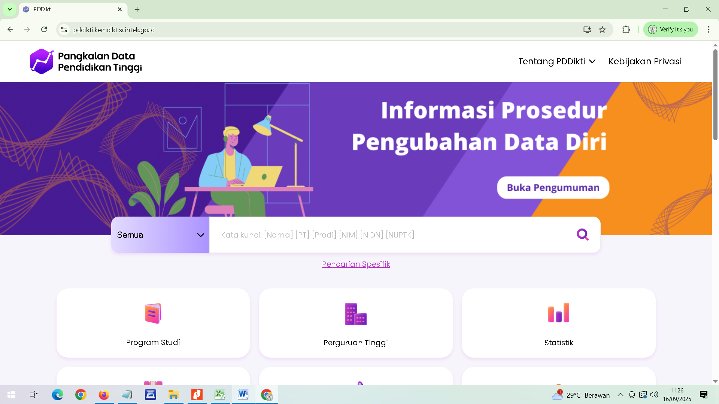
- Masukan kata kenci di pencarian berupa Nama (spasi) Perguruan Tinggi (spasi) Prodi (spasi) Lalu klik pencarian
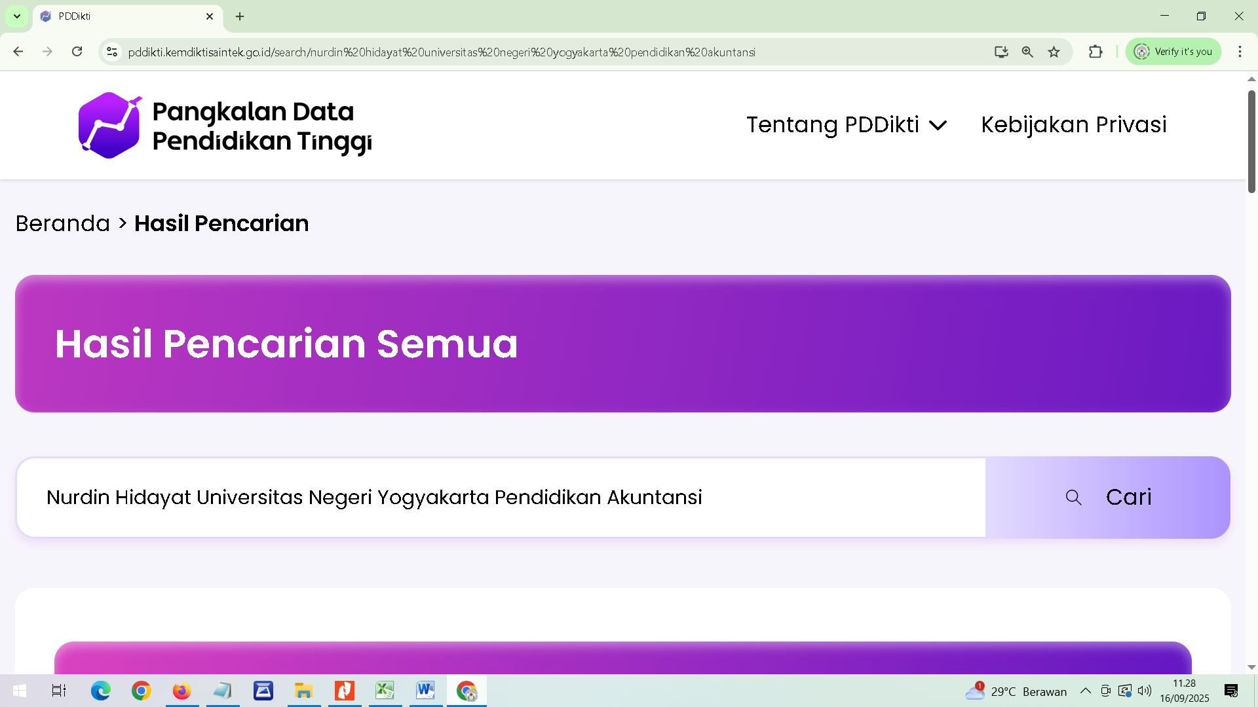

- Lalu pilih bagian Mahasiswa klik lihat detail
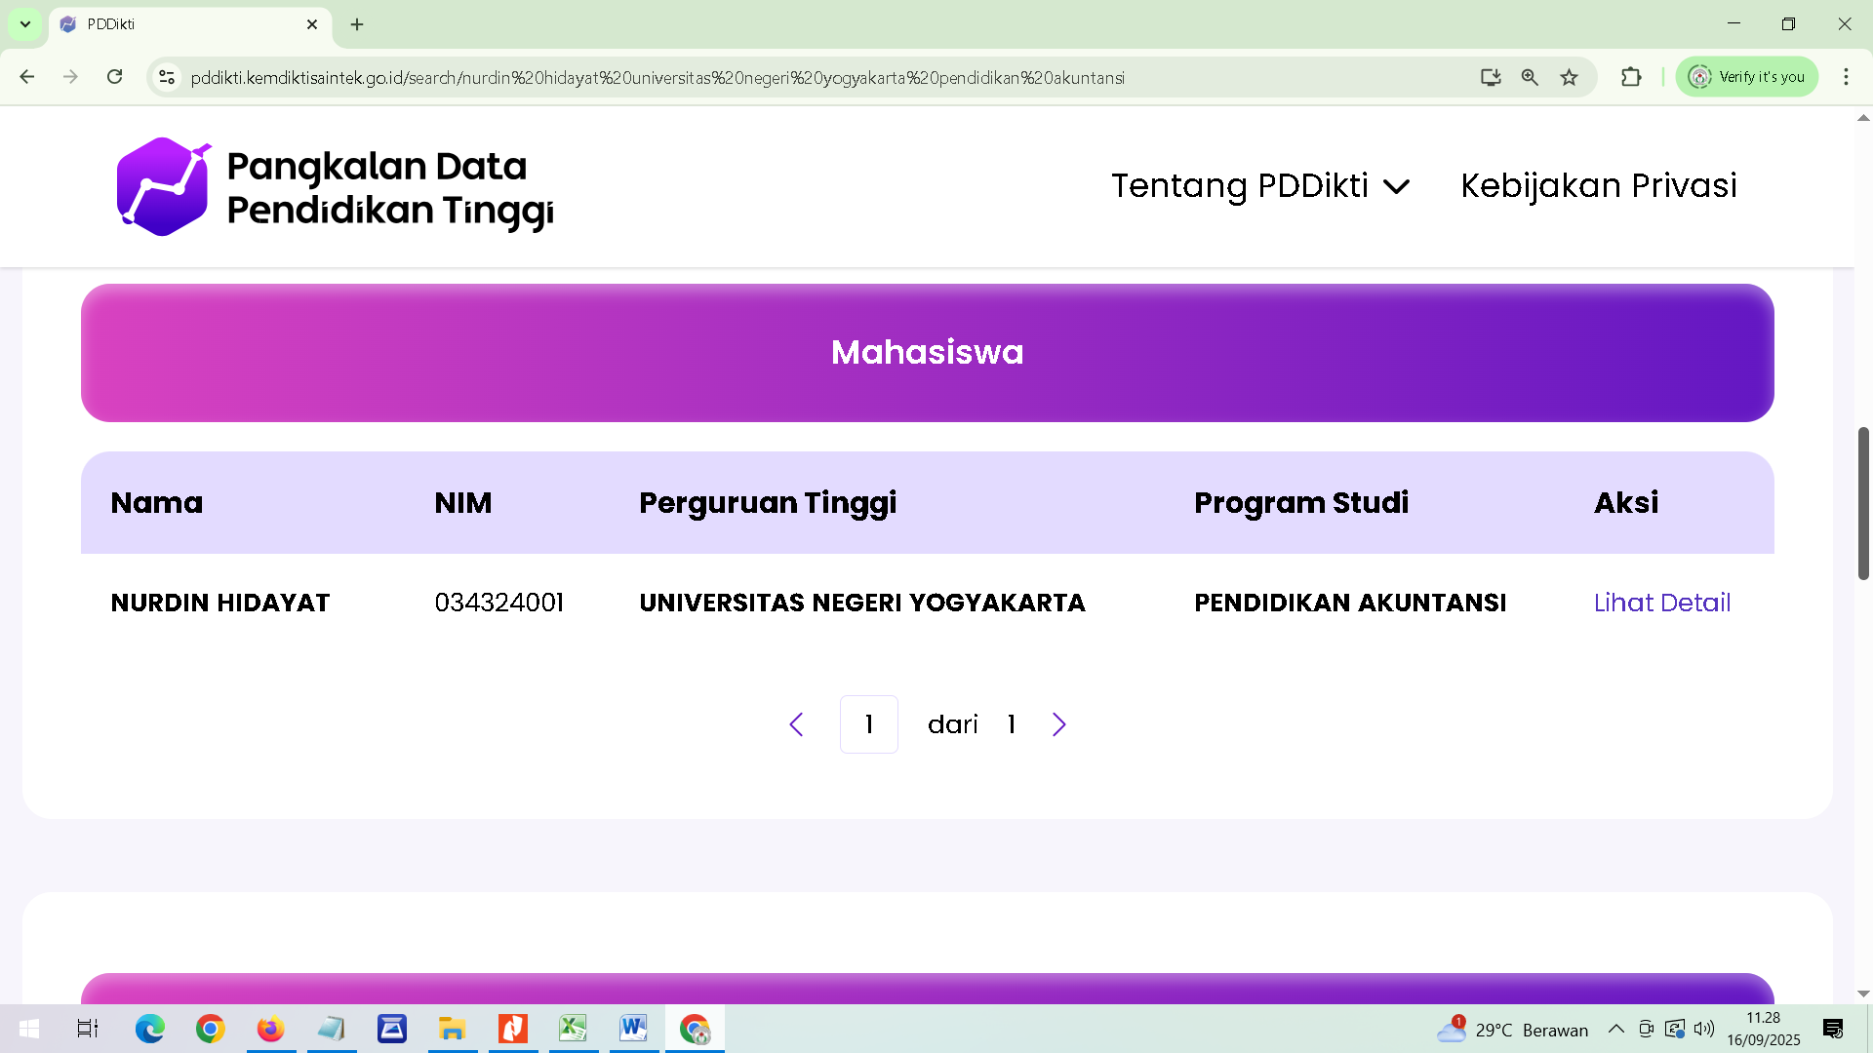
- Silahkan Screen Shoot layar
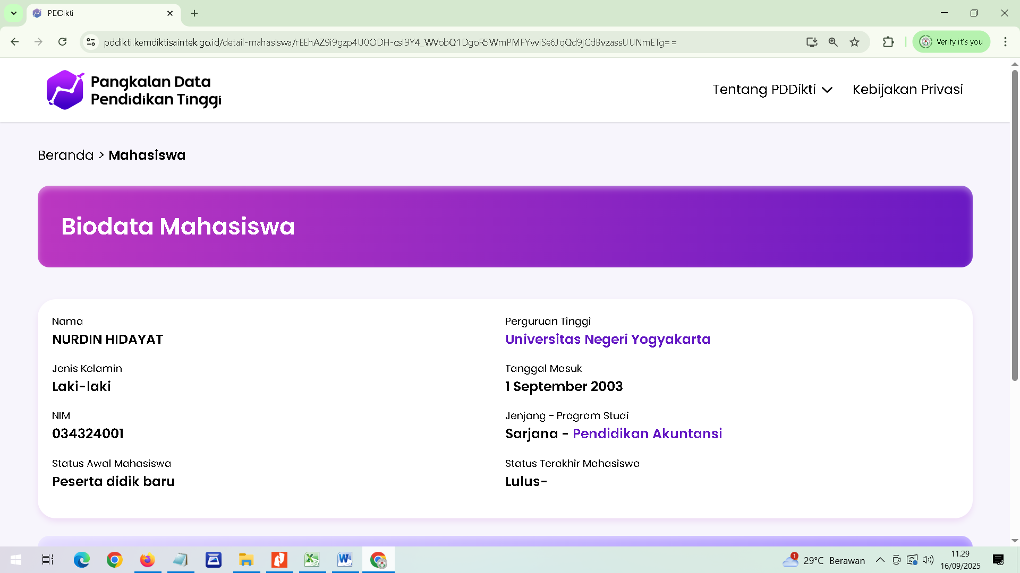
- Screen Shoot layar Jadi kan File PDF.
Apabila setelah melakakukan cara tersebut namun Nama anda di Forlap DIKTI tidak keluar, silahkan saudara hubungi operator kampus tempat saudara menempuh Sarjana

